Приложение 1

**Технологическая инструкция по работе в системе службы поддержки «KAYAKO»**

Технологическая инструкция

Версия 2018

Оглавление

1. Запуск Системы 3

2. Создание и работа с учетной записью пользователя 4

2.1. Создание новой учетной записи пользователя 4

2.2. Работа в разделе «Мой профайл» 5

2.3. Работа в разделе «Настройки» 6

2.4. Работа в разделе «Смена Пароля» 8

3. Создание заявки 9

3.1. Последовательность действий при возникновении проблем низкого качества связи (Интернет) 12

3.1.1. Устранение проблем, перед созданием заявки 12

3.1.2. Устранена ли проблема? 13

3.1.3. Как сделать скриншот? 15

4. Просмотр заявок 16

5. База знаний 20

# Запуск Системы

Для начала работы в системе службы поддержки «Kayako» (далее – Система) необходимо выполнить следующую последовательность действий:

* запустить Интернет-обозреватель двойным нажатием левой кнопки мыши по его ярлыку на рабочем столе или нажать на кнопку «Пуск» и в открывшемся меню выбрать пункт, соответствующий используемому Интернет-обозревателю;
* в Интернет-обозревателе в адресной строке ввести адрес: [http://help.bars-open.ru](http://help.bars-open.ru/), после этого откроется окно входа в Систему.

# Создание и работа с учетной записью пользователя

## Создание новой учетной записи пользователя.

Для создания новой учетной записи пользователя в главном окне Системы следует нажать на кнопку «Регистрация» (Рисунок 1).

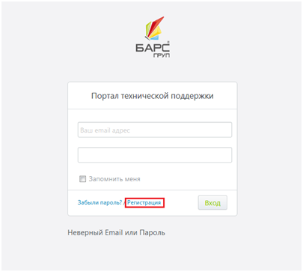

Рисунок 1. Кнопка «Регистрация»

В открывшемся окне необходимо заполнить следующие поля:

* «Полное имя» – заполняется вручную с клавиатуры, вводится имя пользователя;
* «Email» – заполняется вручную с клавиатуры, вводится email пользователя, куда будет отправлено письмо для подтверждения и полной активации учетной записи;
* «Пароль» – заполняется вручную с клавиатуры, вводится уникальный пароль, который будет использоваться при авторизации пользователя в Системе (минимальная длинна пароля 8 символов);
* «Пароль (повторить)» – заполняется вручную с клавиатуры, вводится пароль для подтверждения пароля, который был введен ранее.
* «Субъект РФ» – выбирается из справочника.

Далее необходимо ввести текст, указанный на картинке, и нажать на кнопку «ОК» (Рисунок 2).

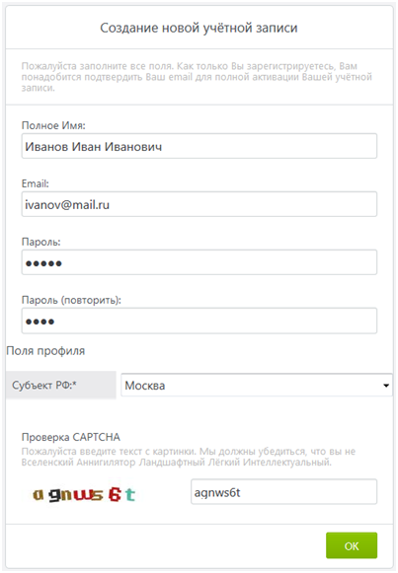

Рисунок 2. Создание новой учетной записи

## Работа в разделе «Мой профайл».

Раздел «Мой Профайл» содержит основную информацию о пользователе (имя, название организации, должности, номер телефона, фотографию, субъект РФ, email).

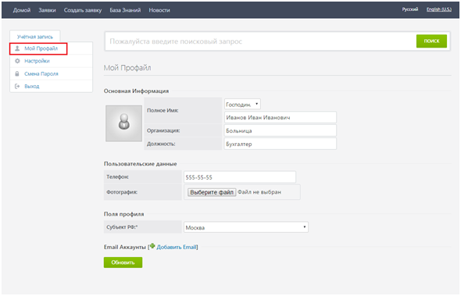

Рисунок 3. Раздел «Мой Профайл»

Данные полей «Полное имя», «Организация», «Должность» и «Телефон» редактируются вручную с клавиатуры.

Для добавления фотографии к учетной записи пользователя, необходимо нажать на кнопку «Выбрать файл» и в окне проводника выбрать соответствующее изображение.

Для сохранения внесенных данных необходимо нажать на кнопку «Обновить».

## Работа в разделе «Настройки».

Раздел «Настройки» содержит функционал, позволяющий настроить данные о часовом поясе, автоматическом переводе на зимнее и летнее время, язык интерфейса, подписаться/отказаться от рассылок (Рисунок 4).

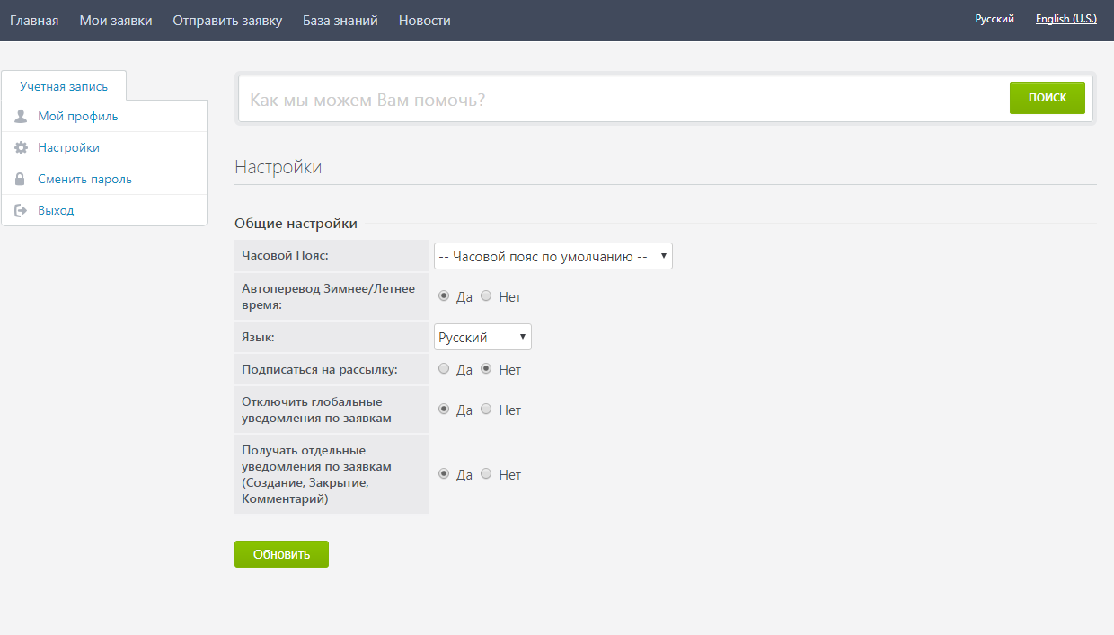

Рисунок 4. Раздел «Настройки»

Общие настройки:

* Поле «Часовой пояс» редактируется выбором значения из раскрывающегося списка, нажатием на кнопку .
* Для автоматического перевода зимнего времени на летнее либо летнее время на зимнее, необходимо установить «переключатель» в соответствующее положение одним нажатием левой кнопки мыши.
* «Язык» – позволяет сменить язык интерфейса на другой, путем выбора соответствующего значения в раскрывающемся списке.
* «Подписаться на рассылку» – подписаться/отказаться от рассылки новостей по почте.
* «Отключить глобальные уведомления по заявкам» – подписаться/отказаться от дополнительных уведомлений по заявкам (например, уведомление об оценке технической поддержки).
* «Получать отдельные уведомления по заявкам» – подписаться/отказаться от основных уведомлений по заявкам (создание, закрытие заявки, новый комментарий).

Для сохранения внесенных изменений необходимо нажать на кнопку «Обновить».

## Работа в разделе «Смена Пароля».

Раздел «Смена Пароля» содержит функционал, позволяющий сменить пароль (Рисунок 5).

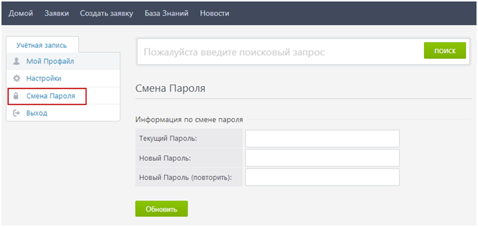

Рисунок 5. Раздел «Смена Пароля»

Для смены пароля, необходимо в поле «Текущий пароль» вручную с клавиатуры ввести используемый пароль.

В поле «Новый пароль» вручную с клавиатуры ввести новый пароль.

В поле «Новый пароль (повторить)» вручную с клавиатуры повторно ввести новый пароль.

Для сохранения внесенных данных необходимо нажать на кнопку «Обновить».

# Создание заявки

Для создания заявки необходимо в строке меню выбрать раздел «Отправить заявку» (1), выбрать подразделение «РТ – Централизованная бухгалтерия» (2) и нажать на кнопку «Вперед» (3).

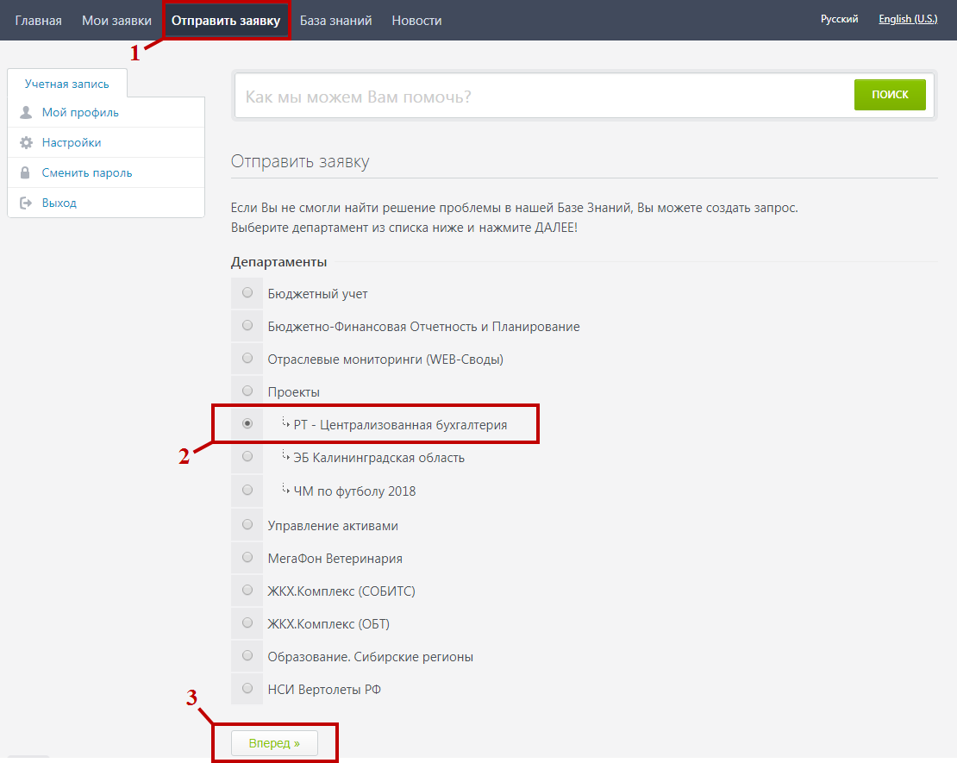

Рисунок 6. Раздел «Создать заявку»

В следующем окне необходимо ввести основную информацию о заявке:

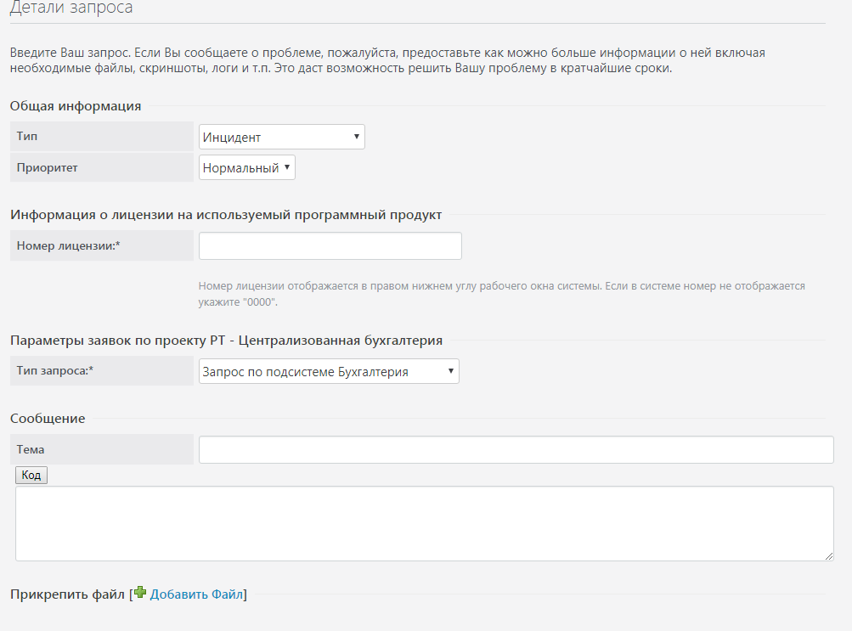

Рисунок 7. Основная информация о заявке

Поля «Тип заявки» и «Приоритет» заполняются выбором значения из раскрывающегося списка нажатием на кнопку .

Поле «Номер лицензии» заполняется вручную с клавиатуры, указывается номер лицензии, отображаемый в правом нижнему углу рабочего окна программного продукта. Для проекта «Централизованная бухгалтерия» номер лицензии «7195».

Поля «Тип запроса» заполняются выбором значения из раскрывающегося списка нажатием на кнопку :

* Запрос по подсистеме Бухгалтерия – выбрать, если вопрос связан с подсистемой «Бухгалтерия».
* Запрос по подсистеме Зарплата и Кадры – выбрать, если вопрос связан с подсистемой «Зарплата и Кадры».
* Проблемы со связью – выбрать, если вопрос связан с отсутствием соединения, невозможностью подключиться к подсистеме (дополнительная информация о создании таких заявок доступна в п. 3.1).
* Организационные вопросы – выбрать, в случае общего организационного вопроса, не связанного с функционированием подсистемы.

Поле «Тема» заполняется вручную с клавиатуры, указывается причина формирования заявки.

При необходимости можно добавить документ, более подробно разъясняющий причину создания заявки (например, скриншот, лог). Добавить файл можно одним из следующих способов:

* выбрать файл на компьютере, путем нажатия на кнопку «Добавить Файл»;
* вставить файл в задачу, путем перетаскивания файла в окно создания заявки;
* вставить файл (скриншот) из буфера обмена, путем одновременного нажатия на клавиатуре кнопок <Ctrl + V> или выбрать пункт «Вставить» в контекстном меню.

Для отправки заявки на рассмотрение необходимо нажать на кнопку «Отправить» (Рисунок 7).

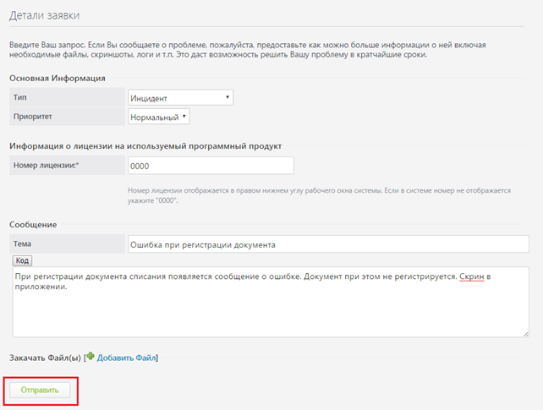

Рисунок 8. Формирование заявки

После отправки заявки Система подтвердит ее принятие сообщением «Ваш запрос принят» (8).

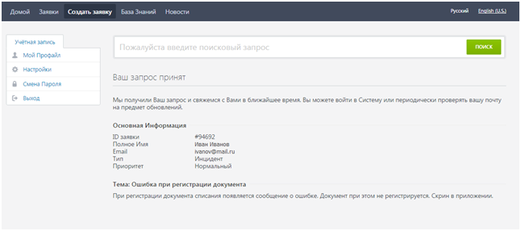

Рисунок 9. Сообщение о принятии заявки

Для некоторых подразделений имеется возможность создавать заявки и отправлять комментарий к заявке путем отправки письма по электронной почте.

При отправке письма идентификация заявки происходит по теме письма, поэтому, при написании ответа по заявке, не изменяйте тему письма.

В комментарий к заявке не добавляется история переписки и цитирование.

## Последовательность действий при возникновении проблем низкого качества связи (Интернет).

### Устранение проблем, перед созданием заявки.

### При проблеме доступа к сети Интернет, необходимо обратиться к представителям компании, обеспечивающей вашему учреждению доступ к сети Интернет (провайдер связи, служба технической поддержки ГИСТ).

Если проблема доступа к порталу cb.tatar.ru сохраняется, а другие Интернет ресурсы доступны, необходимо создать заявку с типом «Проблемы со связью». К заявке необходимо приложить скриншот с результатами измерения скорости на сайте http://speedtest.net/ru. Для того чтобы создать скриншот необходимо:

1) Зайти на сайт http://speedtest.net/ru.

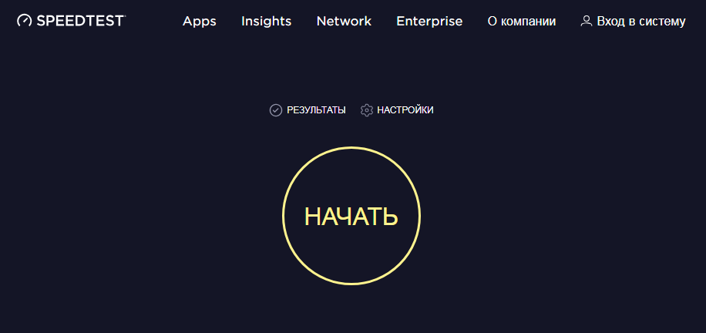

Рисунок 10. Сайт http://speedtest.net

2) Нажать на кнопку «Начать», дождаться завершения процесса измерения.

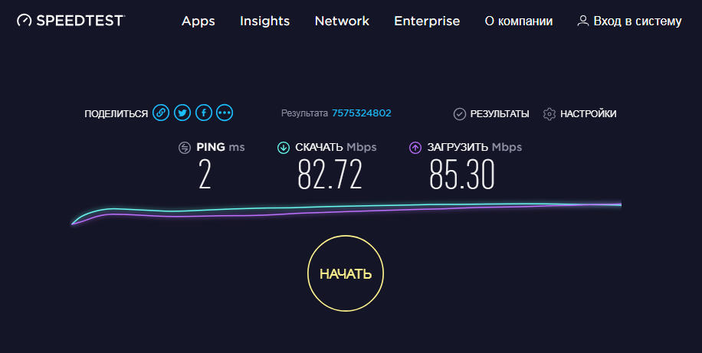

Рисунок 11. Результаты измерений

3) Сделать скриншот с результатами замеров, см. п. 3.1.3.

4) Создать заявку. В обязательном порядке приложить скриншот с результатами замеров и указать информацию по типу подключения (xDSL, ВОЛС, другое).

Важно! Обязательным условием рассмотрения заявки является заполнение контактных данных описанных в пункте 2.2.

### Как сделать скриншот?

***Скриншот*** (от англ. screenshot) – это снимок экрана вашего компьютера или мобильного устройства, который можно получить с помощью стандартных средств или специальной программы.

Для того чтобы сделать скриншот нажмите на клавиатуре клавишу <Print Screen> (иногда она называется <PrntScrn>, <PrtScn>, <PrtScr> или <PrtSc>), после чего в буфер обмена будет скопирован снимок всего экрана. Если вы работаете на ноутбуке, нажмите сочетание клавиш <Fn + PrtScn>.

После того, как сделали скриншот, его следует сохранить. Например, в Microsoft Windows для того чтобы сохранить скриншот можно воспользоваться стандартной программой «Paint». Для доступа к этой программе нажмите на кнопку «Пуск» –> «Все программы» –> «Стандартные» –> «Paint».

Для вставки изображения в программе «Paint» нажмите на кнопку «Вставить» в верхнем меню программы, либо воспользуйтесь универсальным сочетанием клавиш <Ctrl + V>.

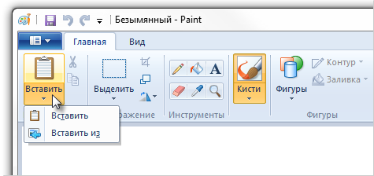

Рисунок 12. Вставка изображения в программе «Paint»

Изображение будет вставлено из буфера обмена в графический редактор.

При необходимости добавьте текст или выделите отдельные элементы изображения. Затем сохраните скриншот на вашем компьютере.

Примечание. Рекомендуется сохранять графические файлы в формате JPG или PNG: в этом случае размер файла будет оптимальным для отправки по почте.

# Просмотр заявок

В разделе «Просмотр заявок» пользователь может просмотреть состояние отправленных заявок.

Для перехода в раздел «Просмотр заявок» необходимо в строке меню выбрать раздел «Мои заявки» (9).

Для выгрузка данных в Excel нажмите на кнопку  внизу списка заявок.

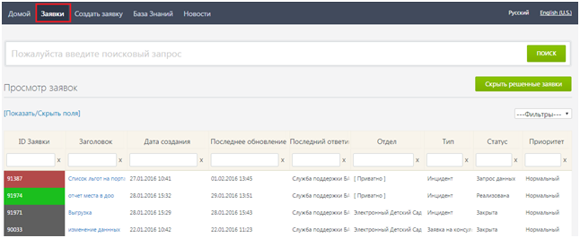

Рисунок 13. Раздел «Заявки»

По кнопке  можно загрузить решённые запросы. В скобках отображается количество решенных задач. Максимальное количество загружаемых заявок равно 5000 (последние по "Дате обновления").

По кнопке  в списке заявок остаются только не решённые заявки.

По кнопке  можно скрыть или добавить дополнительные информационные поля таблицы.

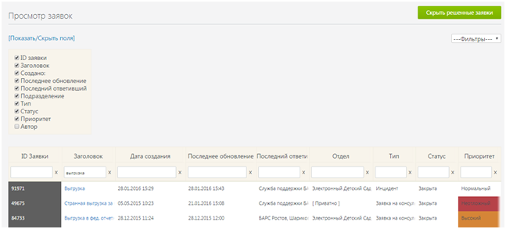

Рисунок 14. Настройка отображения таблицы

Имеется возможность изменять порядок столбцов путем перетаскивания заголовков.

Для изменения ширины столбца наведите указатель мыши на границу между двумя столбцами и, нажав левую клавишу мыши, передвиньте границу столбцов влево/вправо.

Настройки скрытых полей, порядок и ширина столбцов сохраняются также и при следующих открытиях списка «Мои заявки».

В системе реализован поиск заявок по любому полю реестра. Для поиска вам необходимо установить курсор в поисковое поле столбца, по которому необходимо произвести поиск, затем ввести текст запроса и нажать «Enter». В реестре останутся только заявки удовлетворяющие тексту запроса.

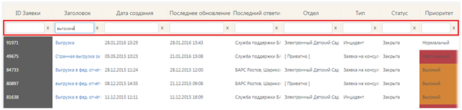

Рисунок 15. Поиск заявок

В системе реализован механизм фильтрации заявок. Для создания фильтров необходимо нажать кнопку «Найти записи».

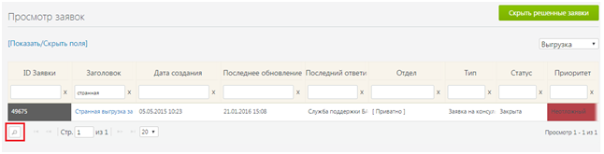

Рисунок 16. Создание фильтров. Шаг 1

В открывшемся окне настройки фильтра необходимо задать условия отбора:

* Добавить критерий.
* Выбрать необходимый критерий из представленного списка.
* Указать условие для критерия.
* Указать наименование для фильтра и нажать кнопку «Сохранить».

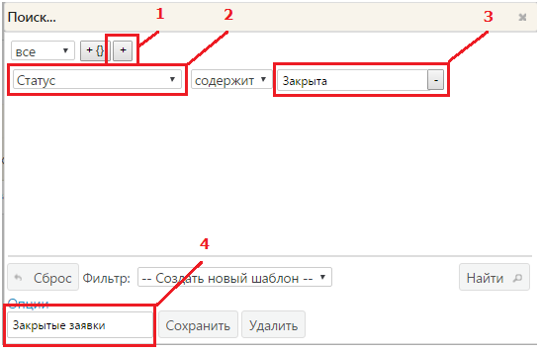

Рисунок 17. Создание фильтров. Шаг 2

Для использования фильтра необходимо выбрать его в поле «Фильтры».

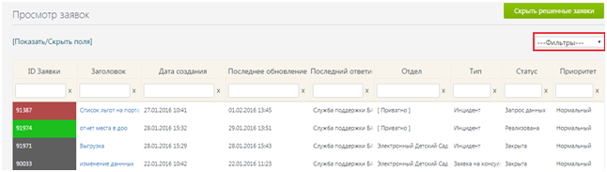

Рисунок 18. Наложение фильтра

Для просмотра детальной информации о заявке (приложенных файлов, описания причины создания заявки) необходимо одним нажатием левой кнопки мыши по полю «ID Заявки» или «Заголовок» открыть заявку (Рисунок 15).

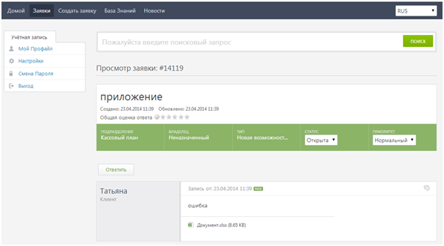

Рисунок 19. Просмотр заявки

# База знаний

Для того чтобы открыть базу знаний необходимо в верхнем меню системы выбрать пункт «Главная» или «База знаний»:

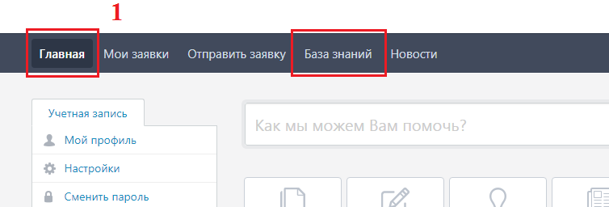

Рисунок 20. Кнопка «Support Center»

Открывается новая страница, где в левой части окна нажать на кнопку «Централизованная бухгалтерия РТ»:

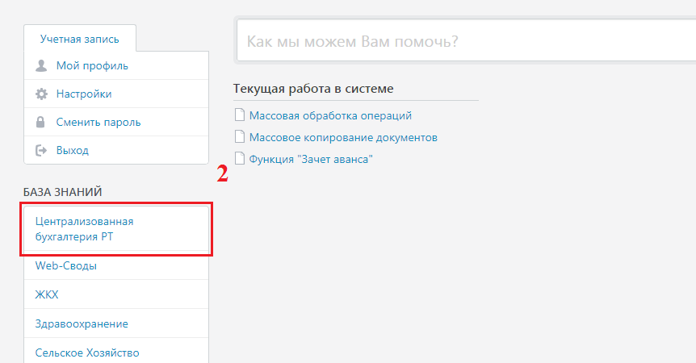

Рисунок 21. База знаний